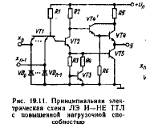
ТТЛ
ТТЛ(Транзисторно – транзисторная логика) выполнена на основе комбинации двух базовых схем: элемента И—НЕ (штрих Шеффера) и расширителя по ИЛИ. Элемент И—НЕ может быть представлен последовательным соединением трех каскадов:
-одного многоэмнттерного транзистора VT1 с резистором R1 л диодами VDo – VDn-1, реализующих логическую операцию И;
-фазорасщепителя на транзисторе VT2, резисторе R2 и цепи нелинейной коррекции R3, R4 и VT3;
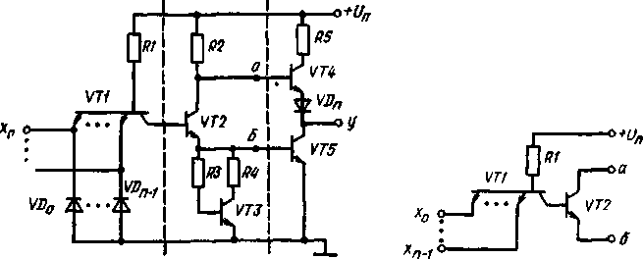
-двухтактного выходного усилители на транзисторах VT4 и VT5, резисторе R5 и диоде VD„.
Рис. 19.6. Принципиальная электрическая схема ЛЭ И—НЕ ТТЛ (штрих Шеффера)
Рис 19.7. Принципиальная электрическая схема расширителя по ИЛИ серии ТТЛ
Рассмотрим более подробно назначение отдельных элементов схемы.
Выполнение выходною каскада элемента по двухтактной схеме позволяет одновременно решить две задачи:
повысить быстродейсшие элемента.(увеличить ток перезаряда емкости нагрузки);
снизить потребление. в установившемся режиме лог. 0 через выходной каскад протекает только ток нагрузки.
Во входной цепи многоэмиттерного транзистора VT1 включены дополнительные диоды - VDo – VDn-1, которые защищают элемент от появления на сто входе недопустимых напряжений обратной полярности.
Нелинейная цепь коррекции R3, R4 и VT3 позволяет увеличить быстродействие элемента и приблизить его АПХ к прямоугольной. Последнее улучшает формирующие свойства элемента.

Особенности(+стат. параметры)
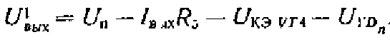
-напряжение, присутствующее на выходе у, ЛЭ, близко к напряжению питания и определяется выражением

для ограничения “сквозного тока ” в колекторную цеп VT5 включен резистор R5 , однако черезмерно увеличение сопротивления этого резистора, во-первых, увеличивает мощность рассеиваемую в элементе, и, во-вторых, уменьшает его нагрузоч ную способности.один резистор используется для подключения нескольких входов ЛЭ 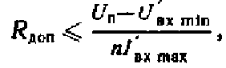
Величинина макс. Вытекающего вх. Тока 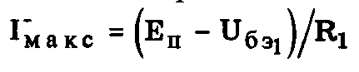
(Разновидность)
Элемент И—НЕ с открытым коллектором предназначен для согласования логических схем с внешними исполнительными и индикаторными устройствами
Элемент И—НЕ с повышенной нагрузочной способностью предназначен для использования в случаях, когда коэффициента разветвления стандартного элемента ТТЛ недостаточно для передачи выходного сигнала всем потр
